PORTSWIGGER

Relatório

Gabriel Oliveira

**OAuth 2.0**

PORTSWIGGER

Relatório

# **OAuth 2.0**

Relatório sobre OAuth 2.0.

Aluno: Gabriel Oliveira

**Sumário**

1 O que é OAuth 2.0

1.1 Arquitetura

2 Laboratórios

2.1 **Authentication bypass via OAuth implicit flow**

2.2

**1 O que é OAuth 2.0**

O usuário pode realizar diversos modos de cadastro dentro de um web site, os mais comuns vistos pela web são os logins através do facebook e google. Neste relatório falaremos sobre o OAuth, que é bastante utilizado para realizar esses logins sem a necessidade de perder tempo realizando um cadastro.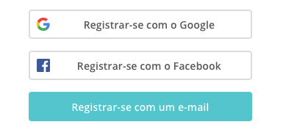

OAuth é um protocolo de autenticação onde o usuário pode utilizá-lo para realizar logins em determinados tipos de web sites ou aplicações web. O mesmo se comporta como um autenticador, sendo assim, facilitando a vida do usuário final, ou seja, não sendo necessário realizar o processo de cadastro em um determinado site.

**1.1 Arquitetura**

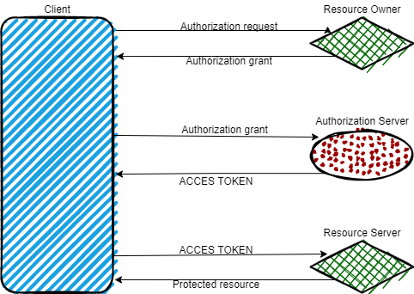

Para entendermos o funcionamente, foi feita a arquitetura acima para uma facilidade na compreenção do assunto. A arquitetura nos mostra 3 etapas a serem seguindas, que são elas:

**1º -** A aplicação do cliente envia uma requisição solicitando uma autorização para a utilização dos dados, sendo assim, o usuário realiza a aprovação do mesmo e assim então a aplicação terá essa autorização para realizar a utilização de dados.

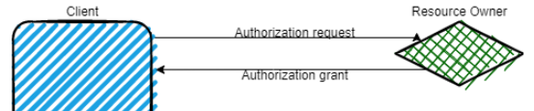

**2º -** Após a aprovação da primeira parte da arquitetura, o cliente envia uma requisição ao servidor de autenticação, e o mesmo irá responder com um token de acesso.

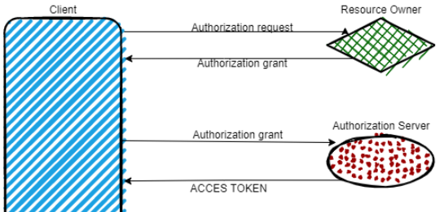

**3º -** Com o cliente recebendo o token de acesso, a aplicação web porderá utilizar o token para realizar o login.



**2 Laboratórios**

2.1 **Authentication bypass via OAuth implicit flow**

Neste laboratório nosso objetivo é logar na conta de outro usuário utilizando o mecanismo de autenticação OAuth. Ao realizarmos o login no usuário e senha que nos foi dado pelo enunciado do exercícios, utilizaremos o burp para capturar essas requisições e analisar mais aprofundamente o que está sendo realizado.

Capturando a sessão e verificando a requisição abaixo, percebemos o seguinte:

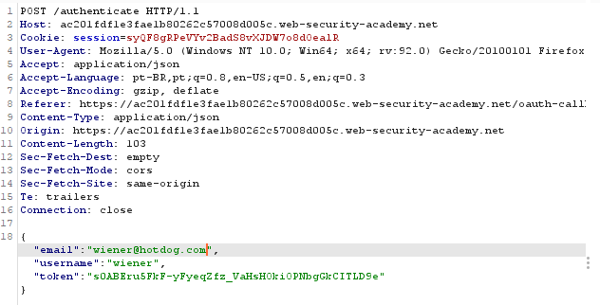

A requisição é no método POST, ou seja, estamos enviando dados ao servidor de autenticação da plataforma e estamos inserindo 3 campos básicos:

**Email**

**Username**

**Token**

Como nosso objetivo é entrar na conta de um usuário qualquer obtendo somente o e-mail do mesmo, o campo ‘email’ é interessante para a gente. Ao realizar uma modificação na requisição, inserindo o e-mail do usuário alvo, percebemos que é conseguimos realizar o login na conta do mesmo**.**